РЕЗЮМЕ
Мамбеталиева Айгул Божуевна
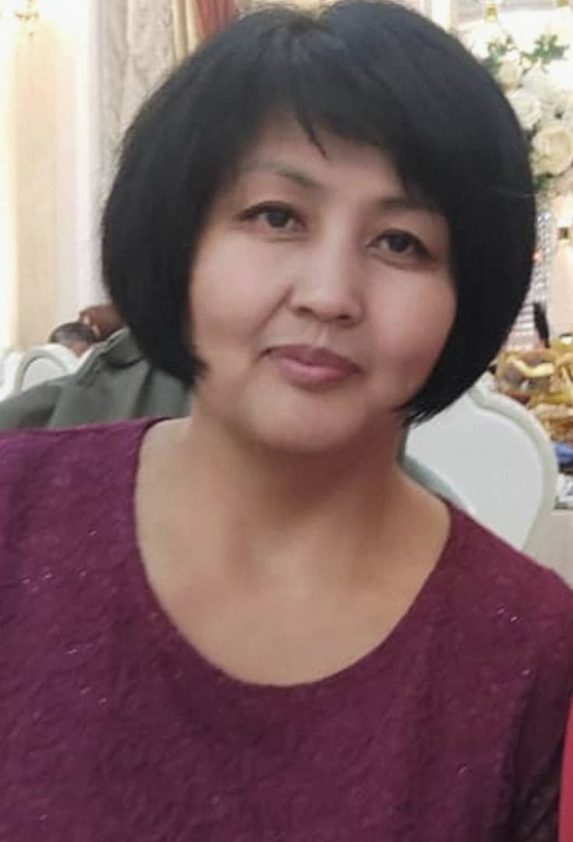 | - Мамбеталиева Айгул Божуевна, 1977 года рождения
 | - 2000 год, Жалал-Абадский государственный университет, специальность “Иностранный язык и литература”
- Научно-образовательный комплекс “Жалал-Абадский государственный университет имени Б.Осмонова”
Ведущий специалист центра тестирование
По совместительсту старший преподаватель кафедры английского языка и литературы
 | - Стаж педагогической работы – 18 лет, в том числе в Жалал-Абадском государственном университете имени Б.Осмонова – 18 лет. Общий стаж – 18 полных лет.
 | ПЕРСОНАЛЬНАЯ ИНФОРМАЦИЯ
ФАМИЛИЯ | Мамбеталиева
ИМЯ | Айгул
ОТЧЕСТВО | Божуевна
ДАТА РОЖДЕНИЯ | 26.09.1977 г.
КОНТАКТНАЯ | Рабочий телефон
ИНФОРМАЦИЯ: | Мобильный телефон | 0222153742
 | E-mail | aigul26_77@mail.ru
 | ОБРАЗОВАНИЕ:
Дата начала /  окончания | Вуз | Факультет | Специальность
1995/2000гг. | Жалал-Абадский государственный университет | Инженерно-педагогический факультет | «Иностранный язык и литература»
Диплом | Жалал-Абадский государственный Университет | Квалификация Учитель по специальности «Английский язык» | Рег.номер 2155  от 17.07.2000  ГТ №05932
Диплом | Жалал-Абадский государственный университет | Квалификация Дипломированный специалист | Рег.номер 3554 от 26.04.2001г.  ГВ №28265
ОПЫТ РАБОТЫ
Год поступления и ухода | Организация | Факультет/отдел/  кафедра | Должность
2000-2001гг. | Жалал-Абадский государственный университет | Факультет иностранных языков, кафедра «Методика преподавания английского языка» | Лаборант
2001-2002 гг. | Жалал-Абадский государственный университет | Факультет иностранных языков, кафедра «Методика преподавания английского языка» | Стажер-преподаватель
2002-2010гг. | Жалал-Абадский государственный университет | Факультет иностранных языков, кафедра «Методика преподавания английского языка» | Преподаватель
2006-2008гг. | Жалал-Абадский государственный университет | Отдел науки и аспирантуры,  Факультет иностранных языков, кафедра «Методика преподавания английского языка» | Заведующий отдела аспирантуры.  Преподаватель по совместительству кафедры методики преподавание английского языка
2009-2013гг. | Жалал-Абадский государственный университет | Отдел по качеству и учебно-методической работе | Главный инспектор
2010-2013гг. | Жалал-Абадский государственный университет | Факультет иностранных языков, кафедра , «Методика преподавания английского языка» | Старший преподаватель
2010-2013гг. | Жалал-Абадский государственный университет | Отдел по качеству и учебно-методической работе | Секретарь учебно-методического Совета ЖАГУ
2020-2025гг. | Жалал-Абадский государственный университет имени Б.Осмонова | Факультет филологии, кафедра «Английский язык и литература» | Преподаватель
2025-по н\время | Научно-образовательный комплекс “Жалал-Абадский государственный университет имени Б.Осмонова” | Цент тестирование  Институт филологии | Ведущий специалист  По совместительству старщий преподаватель
ДОПОЛНИТЕЛЬНЫЕ РАБОТЫ
- Руководство научно-исследовательской работой кафедры и факультета иностранных языков, 2004-2006 гг.
- Руководство учебно-методической работой и олимпиады кафедры методики и теории преподавания английского языка, 2008-2009 гг.
- Секретарь собрания кафедры методики и теории преподавания английского языка, 2008г.
- Ответственный за воспитательную работу кафедры английского языка и литературы ,2021-2025гг.
УЧЕБНО-МЕТОДИЧЕСКАЯ РАБОТА
- Учебно - методический комплекс по дисциплине «Практический курс английского языка», ЖАМУ,Жалал-Абад, 2003.
- Учебно-методическое пособие по дисциплине «Домашнее чтение» ЖАМУ,Жалал-Абад, 2005.
- Сборник тестеров по практическому курсу английского языка, ЖАГУ, Жалал-Абад, 2006г.
- Учебно – методический комплекс по дисциплине “Практическая фонетика английского языка”, 2024 г.
- Учебно – методический комплекс по дисциплине “Иностранный язык”, 2024 г.
НАУЧНО-ИССЛЕДОВАТЕЛЬСКА РАБОТА
- “Лингвопрагматический аспект речевого акта “Поздравления” в кыргызском, хемшилском и английском языках”, НАУКОГРАД: наука, производство, общество Научно-публицистический журнал № 4 том 3, 2024 г.С.37 -41 Россия
- Verbal and Nonverbal Behavior in Digital Communication: A Comparative Analysis of Kyrgyz and German Linguacultural. Сборник научных статей в издательстве Springer. Индексация Scoupus

КЛЮЧЕВЫЕ КВАЛИФИКАЦИИ/ ОПЫТ В ОБЛАСТИ АККРЕДИТАЦИИ И ГАРАНТИИ КАЧЕСТВА (ТРЕНИНГ, СЕМИНАРЫ, КОНФЕРЕНЦИИ И Т.П.).
- Сертификат. Certificate for participation in workshop for Teaching Development (provided by Civic Education Project) Jalalabad, 2001;
- Сертификат. Certificate of completion “Critical Thinking through Writing and Reading”, Jalalabad, January-May, 2003;
- Сертификат.Certificate for participation “Professional Development: English Teacher Training Course” (28 hours’ workshop), Jalalabad, January-June, 2004;
- Сертификат. Certificate of completion Write Right (Training Course), Jalalabad, 2004;
- Сертификат. Fourth Annual Central Asian Teachers of English Conference (Workshop for English teachers), Dushanbe, Tajikistan, June 24-26, 2005;
- Сертификат. English Teacher Training Workshop (two-week workshop), Jalalabad, 2006;
- Сертификат. Certificate of completion The Logos Teacher Training Workshop (two-week workshop), Jalalabad, 2006;
- Сертификат. New Technologies in Teaching English, Workshop for English teachers, 2007;
- Сертификат. The 6th Annual International Teacher of English Conference, Issyk-Kul, June 28-2-July, 2007;
- Сертификат. Certificate of completion Teacher Training in Rural Communities workshop, Osh, Jalal-Abad, 2008;
- Сертификат. The 5th Annual Forum Conference “Teaching English in a Multicultural Context Show and Share,” Osh, March 27-29, 2008;
- Сертификат. Rural Teacher Training Project, March 2007 and December, 2008
- New Ideas for Technology and Technology, Naryn, 2009;
- Сертификат. Совершенствование педагогического мастерства 1- ноябрь- 23- декабрь, “Центр Развития «Ала-Тоо», 2011;
- Сертификат. Разработка Национальной Квалификационной Рамки в высшем образовании Кыргызской Республики, Бишкек ш., 2011;
- Сертификат. Проектирование Образовательных Программ на Основе Компетентностного Подхода, Ош ш.,2012;
- Сертификат. Тренинг ‘Дистанционное обучение, кредитная технология на основе ECTS’, “Центр Развития «Ала-Тоо», 2013;
- Сертификат. Academic Writing for Research Workshop, Jalal-Abad, 2013;
- Сертификат. An Intensive thirty-hour series of teacher training sessions, May, Jalal-Abad, 2013;
- Сертификат. Shaping the Way, We teach English, The Landscape of English Language Teaching, U.S. Department of State and University of Oregon’s Online Course, May 2014;
- Сертификат. “Киберпедагога-это не про роботов, а про Вас” , онлайн мастер класс, 2020-ж., 3-декабрь -2021-ж. 28-январь, “Belgian Education Council” , Бельгия.
- Сертификат. “Урок как лабиринт. Использование квест-технологии в обучении и воспитании школьников “ 2020-ж., 19-ноябрь, ООО “Директ -Академия”, онлайн вебинар, Москва ш.
- Сертификат.” Создаем электронные уроки в Google классе” 2020-ж. 19-ноябрь, ООО “Директ-Академия”, онлайн вебинар, Москва ш.
- Сертификат. “Современный код преподавателя”, Ракурс “Все для дистанционного обучения, онлайн-коммуникации, авторизации работы HR,” , онлайн вебинар, 2020-ж. 8-декабрь, Москва ш.
- Сертификат. “Methods to create video lesson”, “Belgian Education Council”, онлайн мастер класс, 2020, 20-декабрь, Бельгия
- Сертификат. “E-Learning technologies in teaching English” илимий усулдук онлайн семинар, 2020-ж., 3-декабрь, Жалал –Абад ш.
- Сертификат. “Teacher Training in English Teaching Methodology”, 2020, July-December, Jalal-Abad.
- Сертификат. “Окутуучулардын педагогикалык чеберчилигин жогорлатуу”, 2021, апрель-июнь, ЖаМУ, Жалал-Абад ш.
- Сертификат. “2021 Teachers Helping Teachers Seminar”, September9-1, 2021
- Сертификат.“Training on Writing research papers and proposals”, December 6-7, 2021, December 23, 2021-January 23, 2022.
- Сертификат. “Basic Methodology and Assessment course”, KGTESOL ELTA, February-March, 2022.
- Сертификат.Cambridge day with Greg Archer” February 24, 2022.
- Сертификат. “The Primary Training Program to improve Academic Professionalism and Student-centered Learning methods” Билим-Стандарт, Июнь-13-25, 2022.
- Сертификат. “Санариптештрүү ыкмасы кыргыз, англис, немис тили сабактарында” семинар тренинг, Февраль, Бишкек, Жалал-Абад, 2022г.
- Сертификат. ‘Tesol Methodology 2022”, October 28-29, Osh, 2022.
- Сертификат. “Өлкө таануунун актуалдуу маселелери жана сабакта заманбап ыкмаларды колдонуу менен кызыктырып өтүү” семинар, Бишкек, Жалал-Абад, 3.-15.04.2023г.
- Сертификат. «Цифровые навыки и компетенции» в обьеме 72 часа, Билим-Стандарт, Бишкек, 9.02.2024г.
- Сертификат. “Искуственный Интелект и Геймификация в образовании”, Билим-Стандарт, Бишкек, 29.01.2024г.
- Сертификат.Certificate of completion “Teaching Educators in Kyrgyzstan”, Jalal-Abad, May 29-June 15, 2024
- “120-Hour TESOL\TEFL Certificate”, 21\07\2024.
- Сертификат. IELTS, № 24KG501135MAMA009A, Бишкек, 04/12/2024

Компьютерные навыки: Microsoft Word, Excel, Power Point

НАГРАДЫ
- «Почетная грамота» Факультета Иностранных Языков, 2003 г.
- «Почетная грамота» ЖАГУ, 2007 г.
- «Почетная грамота» профсоюзной организации ЖАГУ, 2010 г.
- “Менин окутуучум” наамы, Эл аралык толерантуулук үчүн коомдук фонду жана UNICEF, 26.12,2011.
- «Почетная грамота» Министерства образования и науки Кыргызской Республики, 2012г.
- «Грамота” Факультет филологии ЖАГУ , 2023.
ДОПОЛНИТЕЛЬНАЯ ИНФОРМАЦИЯ
- Переводчик, ОБСЕ, во время президентских выборов, Жалал-Абад,
Октябрь, 2011 г.
Переводчик, ОБСЕ, во время парламентских выборов, Жалал-Абад, Октябрь 2010г.
ПРОЕКТЫ
- Академическая честность среди преподавателей, Жалал-Абад, 2004-2005;
- Rural Teacher Training Project, 2008.
Знание языков:
Киргизский, русский, английский, узбекский.

Семейное положение: замужем, двое детей

